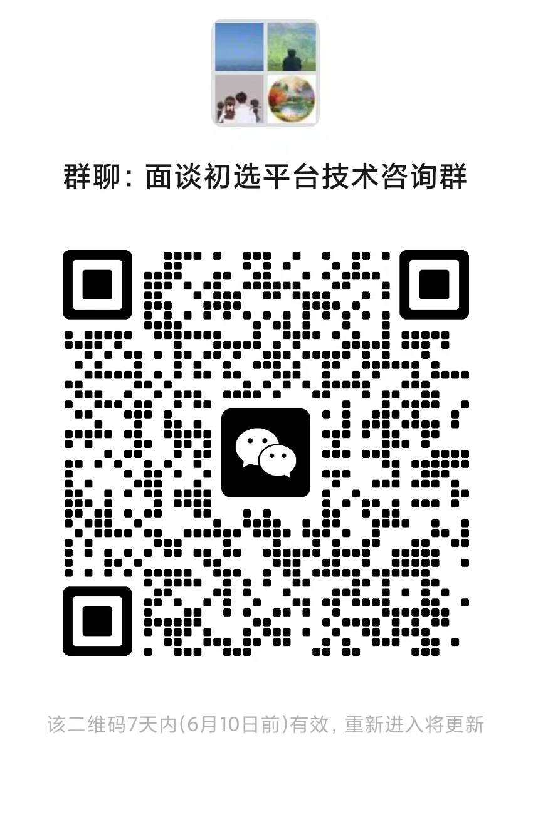
附件3
面谈初选平台技术咨询群

